

Webprosjekt – Våren 2017

Emnekode og emnenavn: | PRO101 Webprosjekt
Innleveringsdato: | 28. Mai 2017
Antall sider:
Antall ord:
Gruppenummer: | 6
Studentnavn: | Studentnummer:
Henrik Brandt | 704266
Mathias Tellefsen
Morten P. Wilsgård
Trine Bekkjorden
Studentene bekrefter at de har gjort seg kjent med, og fulgt, retningslinjer for intellektuell redelighet.

Innholdsfortegnelse
Planen for prosjektet “Opplev nærmiljøet” 1
Utgangspunktet for prosjektet og prosjektbeskrivelse: 1
Vår sammenfattede problemstilling: 1
Hvordan skal løsningen gjennomføres? 2
Idé og konsept 2
Utviklingsmetodikk 3
Den kreative prosessen: 3
Prototype 5
Målgruppen 9
Usability, designprinsipper, universell utforming etc. 9
Bruk av Git 13
Tekniske valg 14
Referanser 14

Planen for prosjektet “Opplev nærmiljøet”

Utgangspunktet for prosjektet og prosjektbeskrivelse:
Westerdals Oslo ACT har campus tre ulike steder i Oslo sentrum (Campus Fjerdingen, Campus Vulkan og Brenneriveien). For både studenter og ansatte er flere av disse stedene nye og mange kjenner lite til hvilken tilbud for finnes i nærmiljøet (eks. spisesteder, treningsmuligheter, butikker etc.). Med dette som utgangspunkt skal dere utvikle en webside – hvor hensikten er å «sette fokus på nærmiljøet» og de tilbudene som her finnes. Dere velger selv hvilke av campusene dere ønsker å fokusere på. Før dere går i gang med utviklingsarbeidet, diskuter målgruppen for løsningen (behov/ønsker), hvilket innhold og tjenester websiden skal tilby, designvalg/visuelt uttrykk og bruk av teknologi. Prøv også å finne noe «unikt» ved nettopp deres løsning – en slags «added value». Tenk kreativt og nytt! Før dere går i gang med det tekniske utviklingsarbeidet skal dere utvikle en digital prototype – slik at dere har en felles forståelse for konseptet og websiden som skal utvikles.

Vår sammenfattede problemstilling:
Vår problemstilling vil være at gruppen skal lage en brukervennlig og innovativ side om nærmiljøet. Den skal gi både studenter og lærere oversikt over både aktiviteter, matbutikker og restauranter i nærmiljøet. Den skal skille seg ut fra blant annet Google Maps og Yelp ved at den er lett å lære seg, og man skal kunne finne enten mat eller aktiviteter i nærmiljøet ved bare tre trykk på siden. Brukeren skal ikke trenge å skrive noe inn i et søkefelt for å kjapt finne på noe å gjøre eller et sted for å spise. Siden skal prøve å ivareta brukerens interesser ved at de selv skal kunne komme med forslag på hva de vil se på siden og den skal være mulig å hele tiden forbedre innholdet sitt.

Hvordan skal løsningen gjennomføres?
Vi startet med Trello som vårt valg til Kanban og fulgte den opp relativt bra i starten, men dette skled litt ut etterhvert som prosjektet tok form. Vår plan var å dele opp oppgaven i 3 segmenter hvor ideen og designet var en del, kodingen en annen og den siste var rapporten. Ideen til bruk av Kanban oppfattet vi som bra og gruppen var positivt innstilt på å bruke den, men vi opplevde det som en tilvenningssak og fulgte det ikke opp etterhvert som ukene gikk. Så til neste prosjekt må vi jobbe mer målrettet med Kanban for at det skal ha ønsket effekt. Alle på gruppen er enige om at tanken bak bruken av Kanban er smart men vi klarte dessverre ikke å inkorporere det på en ønsket måte. Det kunne også vært fordelaktig å dele opp oppgavene mer målrettet for hver enkelt medlem, da man da kan få en bedre oversikt over hva hvert enkelt medlem holder på med eller skal gjøre.
Gruppen valgte også å skrive under på en gruppe kontrakt etter at noen problemer dukket opp underveis og vi følte det ville være lettere å forholde seg til noe konkret hvor ”straffen” allerede er valgt. Dette ble gjort for å prøve å beholde det lekne miljøet men samtidig ta konsekvensen av egne handlinger uten å føle at disse konsekvensene var urettferdige.
Gruppen kunne også hatt en langt bedre rollefordeling dersom vi hadde vært fulltallig. Et gruppemedlem påtok seg de vesentlige oppgavene å lage forside, header og layouten til kartsiden. Dette medlemmet frafalte deretter sent i prosjektet, da individet ikke produserte noe som gruppen kunne bruke og ei heller var mulig å komme i kontakt med. Disse oppgavene måtte gruppen siden fordele på nytt med gjenværende medlemmer. Hadde vi visst om dette på forhånd kunne vi ha delt opp gruppen i en front-end, back-end, innholdsproduksjon og dokumentering for en mer konsis og uniform produksjon av prosjektet. Utgangspunktet for mange av designvalgene på siden skal også prøve å følge prinsippene beskrevet i boken ”Don't make me think”.

Idé og konsept
Vår ide er en nettside som kombinerer ideer fra noen av større aktørene hvor man kan finne informasjon for så og sette vårt eget preg på de og sette de sammen i en brukervennlig nettside. Det at vi forenkler søkeprosessen gjør oppgaven med å finne på noe å gjøre i nærmiljøet lettere. Den ferdige siden vil bestå av en hovedside, en kartside, en side med alle stedene sortert, en side hvor studenter eller lærere kan legge til forslag og en side hvor vi kan bli kontaktet for eventuelle spørsmål.

Utviklingsmetodikk

Den kreative prosessen:
I den kreative prosessen startet vi første møte med å lage en liste med noen ideer og elementer gruppen ønsket å ha på siden, for å få en viss ide om hva vi ville ha med og hvilken funksjoner siden skal ha. Gruppen brukte deretter en uke på å komme på så mange nye ideer som mulig til hva siden kunne inneholde av funksjoner og informasjon. Når uken var ferdig satte vi oss ned og startet med å snakke om hva som burde være med på siden av de ideene som ble framlagt og etterhvert formet vi det til tankekartet dere kan se under. Dette gjorde vi for å få i gang den kreative prosessen før vi startet på det neste steget med å virkelig konkretisere hva siden skulle inneholde
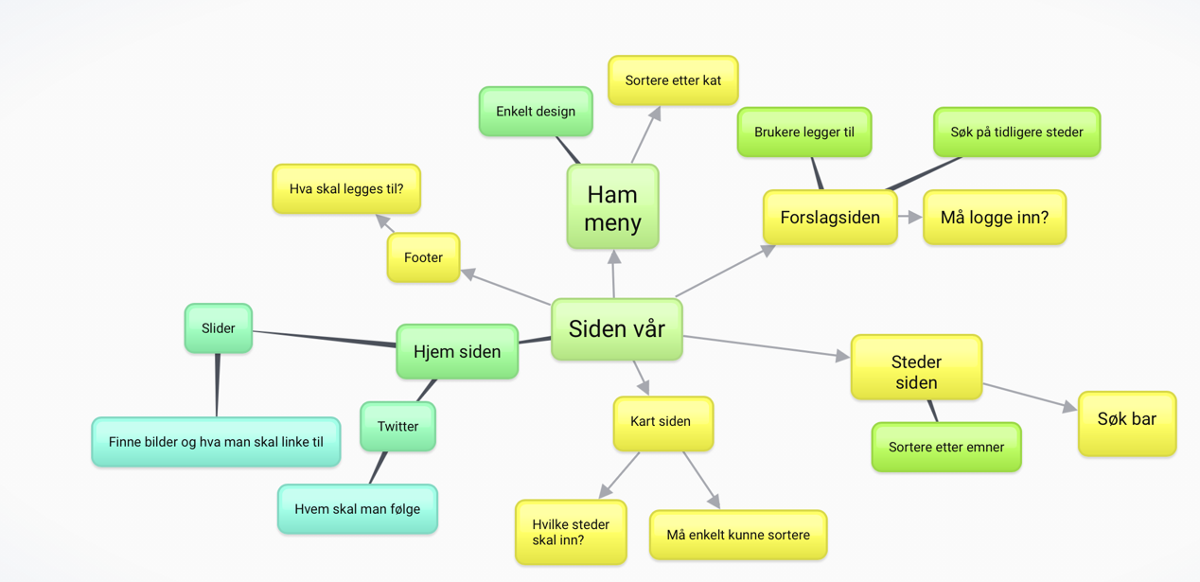
Tankekart

Det neste vi gjorde var å følge CPS-Metoden med de syv stegene:
- Utgangspunktet for problemet
- Søk fakta
- Søk problem
- Søk ideer
- Søk løsning
- Søk aksept
- Lag handlingsplan
Det første steget vi gjorde var å formulere vårt utgangspunkt for problemet, som var å lage en nettside som gjør det enkelt for både lærere og studenter å finne ut hva som er i nærmiljøet. Så vi måtte først finne ut om det var noen nettsider der ute som gjorde nettopp det. Det vi fant var at det finnes noen sider der ute, men de er alle gode på hver sin ting. Så noe av det vi ville fokusere på var å lage noen funksjoner som man lettere kunne sortere hva man ville finne på et oversiktlig kart. Det var viktig for oss at siden er lettbrukt og at man skal kunne finne den informasjonen man trenger fortest mulig. Vi prøvde også å tenke ut hva studenter og lærere ville trenge eller ønsket å gjøre av aktiviteter rundt skolene.
Deretter tok vi en uke på å tenke over hvilke løsninger vi kunne bruke, og hentet inspirasjon fra flere ulike nettsider som presenterer informasjon om ulike aktiviteter rundt omkring i verden. Det faktumet at studenter ikke har så mye penger måtte også spille en del inn i hva innholdet skulle være på siden. Siden mesteparten av brukermassen kommer til å være studenter er det viktig å se ting fra deres perspektiv men uten å glemme behovet til lærerne.
Det neste vi gjorde var å lage en mockup av hvordan vi kunne se for oss at siden skulle se ut visuelt og hvilken funksjoner den burde ha. Dette gjorde vi i programmet Balsamiq da dette var en rask og effektiv måte for å få et inntrykk av hvordan den endelige siden kunne se ut. Etter to rundene hadde vi lagd en prototype som innfridde visjonen vi hadde for siden. Det neste steget var å kode siden for å se om designet til prototypen så bra ut, før vi så la til de ønskede funksjonene. Når alle var enige om designet begynte vi å sjekke om usability var etter ønsket standard og fikset de små detaljene som utgjør siden dere ser nå.
Noen hovedfaktorer vi ville ha inn på siden er at den skulle være lett å lære, oversiktlig med en lettleselig font, man skal kunne bruke den på flere forskjellige nettlesere og at den skal fungere på mobil da dette blir brukt av mange for å surfe nettet.
Gruppen satte seg deretter ned og stemte over hvilken av de løsningene som vi hadde kommet opp med som skulle være med på siden. Dette ble demokratisk utført hvor flertallet bestemte. Når dette var gjort satte vi opp Trello med oppgavene som måtte utføres som vi gjorde til ”vår handlingsplan”.

Prototype
Tanker bak hjem, steder, kart og forslagssiden.
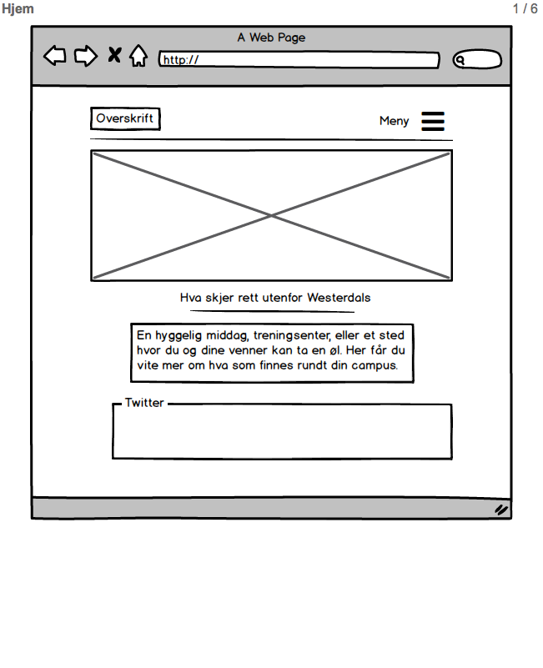
Hjem siden har en logo øverst i venstre hjørne og en meny øverst til høyre. Under tenker vi å ha en slider med bilder som lenker til informasjon korresponderende til bildet. Under slideren har vi en kort tekst med informasjon om hva side er laget for og tre ikoner som lenker til de tre hovedelementene siden er laget for. Dette vil bli forklart med en kort tekst under ikonene også. Under dette har vi noen lenker til interessante steder som er tilbudt på campus og en twitter feed retweeter Westerdals kontoen sine tweets. Under dette har vi en boks som viser bilder fra instagram og videoer fra youtube hvor tags med #westerdals blir vist. Tanken bak dette er for å se hva som skjer rundt og på campus. Nederst på siden er footeren med en kort informasjonstekst hvor vi oppfordrer brukere til å sende inn bilder og på den måten gjøre at siden kontinuerlig oppdatert.

Neste underside har alle stedene som er lagt til på kartet med et bilde av stedet, kort informasjon om det aktuelle stedet, hvor det er på kartet, hvilken prisklasse det tilhører og en twitter feed fra det aktuelle stedet for å hele tiden få med events eller salg. Stedene vil bli sortert nedover og man kan selv velge om man vil sortere de etter prisklasse eller hvilken type butikk eller aktivitet man vil se på siden. Headeren og footeren vil være den samme på alle sidene.

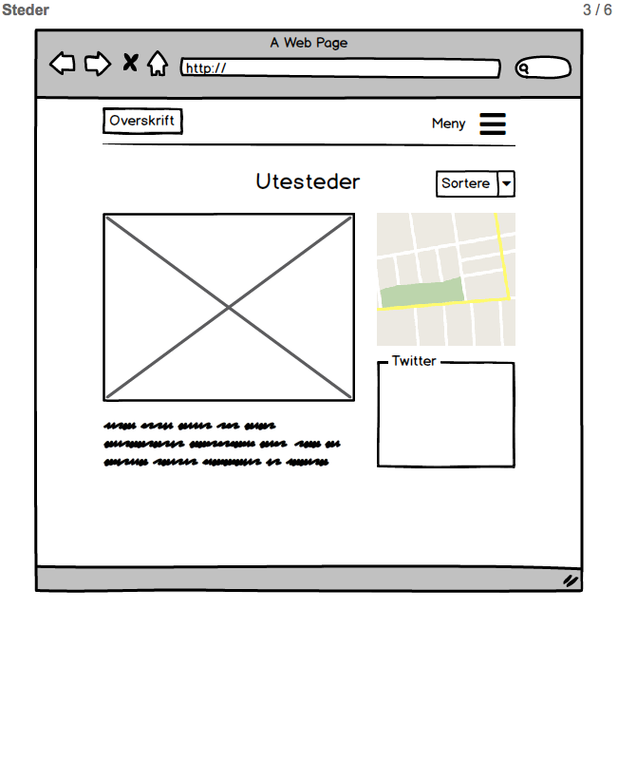

Den neste undersiden er kartsiden som vil være vår hovedstjerne på siden. På denne siden har man et kart og noen bokser man kan trykke på for å få opp de stedene man ønsker å se på kartet. Tanken bak dette er at det gjør det lettere å finne akkurat det man ønsker. Enten det er aktiviteter eller matbutikker. Når man gjør et valg vil disse stedene poppe opp på kartet og når man hoovrer over de vil man få litt informasjon om stedet og man kan trykke på en lenke hvor man da blir ført til lenket underside. Det at man enkelt kan velge akkurat det man vil se, hvor det er og at informasjonen ligger lett tilgjengelig gjør at vi håper brukerne vil oppleve det som lettvint å bli en fast bruker av.
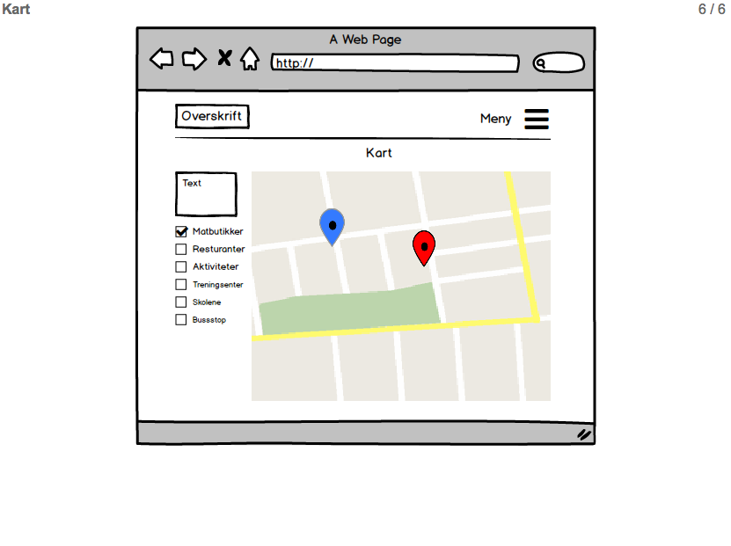

Den siste undersiden vil ha en funksjonalitet som gjør at brukerne vil kunne legge til egne forslag som de føler burde være en del av siden. Man må velge navnet på stedet eller aktiviteten, en kort beskrivelse av hva det går ut på og hvilken kategori den skal høre til. Dette gjør at siden fortere kan utvide sitt repertoar av aktiviteter og steder brukere kan finne. Det vil også være mulig å se hvilke forslag som har kommet inn under send inn knappen. Dette er med for at brukere da kan stemme fram hvilke steder de vil ha inn på kartet og steder. Denne prosessen gjør det enklere for administrator å se hva brukere faktisk vil ha på siden.
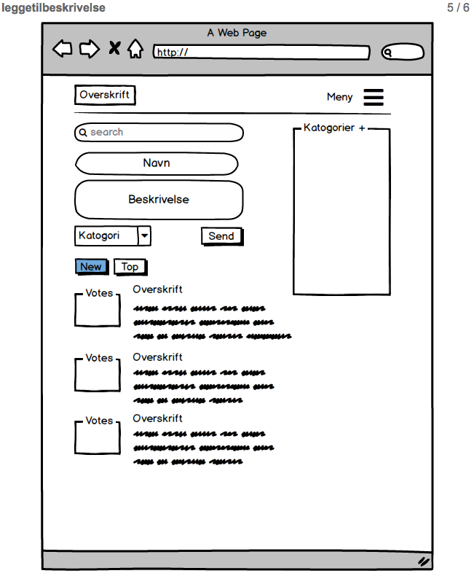

Målgruppen
Målgruppen for denne siden vil være studenter og lærere, hvor hovedvekten kommer til å være studenter da det er flere studenter enn lærere. I denne målgruppen er hovedvekten av brukerne relativt teknisk anlagt men vi ønsker å utforme siden på en måte hvor det er enkelt for alle aldersgrupper å enklest mulig lære seg å bruke siden. Gruppen prøver også å ivareta brukerens behov ved å dekke et mangfold av steder og aktiviteter. Ved at siden inneholder matbutikker, gratis/billig aktiviteter og kaffebarer ivaretar den studenters interesser og behov og at siden i tillegg inneholder litt dyrere aktiviteter og restauranter tror vi at den kan nå ut til lærere som har litt mer å rutte med enn studentene.

Usability, designprinsipper, universell utforming etc.
Fokuser på brukskvalitet (Usability), designprinsipper, universell utforming, innhold/tjenester og designvalg/visuelt uttrykk, samt andre ting som dere mener har vært relevant i utviklingsprosessen
Designvalgene vi har gjort for denne siden baserer seg for det meste på design vi har sett på store og kjente sider, boken ”Don't make me think”, input vi har fått fra tilbakemeldinger og forelesninger. For å ivareta synligheten og konsistensen på siden valgte vi å ha en lik header gjennom alle sidene, dette er for at det er lettere for brukere å forholde seg til. Det er lettere å manøvrere gjennom en side hvis man har noen faste referansepunkter å forholde seg til. Det er også lettere å lære seg hvordan siden fungerer og huske det til neste gang. Man kan nå alle de fire hovedsidene med bare 2 trykk. Siden har også en liten overskrift under headeren som viser nøyaktig hvilken side man befinner seg på sånn at det minsker risikoen for at brukere kan gå seg vill på siden.
Fargevalgene på siden prøver å skape en tilhørighet til Westerdals, men samtidig stå for noe nytt. Headeren er samme blåfarge som Westerdals bruker for sin teknologi linje og footeren har samme farge som mange elementer på Westerdals egen hovedside. Valget av en blå header og underoverskrifter ble gjort på grunn av at blå symboliserer tillit, oppriktighet og lojalitet. Den er også likt av begge kjønn og en farge som blir hyppig brukt av store bedrifter som for eksempel Facebook, Twitter eller Finn. Disse valgene ble gjort for å vise at siden har en tilhørighet til Westerdals. Det at logoen, taglinen og menyen er hvite er for at det skal være lettleselig. Fargevalgene er lette og lyse for å gi brukerne en lett og leken stemning.
Valget av designet på ham-menyen er også noe man kan finne på flere andre store sider og er lett for brukere å forholde seg til. Det at den har samme tilholdssted på alle sidene og at når man trykker på den kommer valget for å gå inn på alle de fire hovedsidene gjør at brukerne enkelt kan få oversikt over siden og nå det de ønsker. Gruppen ønsket først å ha en meny som åpnet seg over hele siden og dyttet innholdet ned, men fant ut at dette gjorde helhetsinntrykket av siden ble komprimert HVA MENES?. Valget falt da på en enkel dropp ned meny som ikke opptar mye plass på siden. Det at vi valgte å ha menyen oppe til høyre gjør at headeren får et mer minimalistisk og renere uttrykk. Vi diskuterte også å ha lenkene ligge som fire store faste lenker øverst, men fant at designet på siden ble litt mer rotete.
Det at logoen lenker tilbake til forsiden er noe mange andre sider opererer med men for å ivareta synligheten og brukervennligheten på siden har vi lagt til den lenken inn i menyen også. Dette ble gjort for at vi ikke ønsket en tekst under logoen som forklarte at det også er en lenke dit, men logoen har fått en liten animasjon når man holder musepekeren over den får å vise at den kan gjøre noe. KUN MUSEPEKER ENDRER SEG.
Valget av fonten ble gjort ved at gruppen sammen satte seg ned og så gjennom en rekke fonter, kriteriet vårt var at den skulle se moderne ut og være lett å skumme igjennom da brukere har en tendens til å skumlese sider for å fortest finne informasjonen de er ute etter ”Don't make me think. s. 22”. Valget falt da på Roboto Condens da gruppen føler????? de geometriske linjene, men at den samtidig har runde former og at bokstavene har et naturlig mellomrom mellom dem, fører til at man lettere kan komme inn i en god leserytme/skumlese men fortsatt ser moderne ut. Det at fonten er den samme på hele siden gir også en mer konsistent side. Vi bruker også bare en vektorfont for at teksten skal skalere best mulig. VI BRUKER IKONER FRA FONT- ISTEDENFOR BILDER.
Footeren har en kort infotekst som oppfordrer brukerne til å sende inn forslag og bruk av #Westerdals. Grunnen til akkurat denne teksten er for å minne på brukere at de faktisk kan legge inn sine egne forslag og dermed få et eget forhold til siden og på en måte personalisere den ved å få bilder av seg selv eller sine eventer og dermed skape litt blest rundt dem. Cookie varselet lagt som en fikset pop opp nederst på siden for å informere brukere at siden bruker dem. Dette er lovpålagt, men vi valgte å legge den nederst for å ikke irritere brukere DEN LIGGER FIXED, den har også et tydelig kryss for å lukke den.
Det at musepekeren endrer seg fra pil til en hånd når man beveger den over steder som også er lenker gir også en tilbakemelding til brukerne at dette faktisk er noe man kan trykke. Menyen endrer seg også når man trykker på den ved at dropp ned menyen blir synlig og ikonet endrer seg til et kryss som er et universelt tegn for å lukke noe.
Steder siden har en sorteringsfunksjon hvor man kan sortere etter kategori og deretter pris hvis man ønsker det. Vi har prøvd å gjøre dette selvforklarende ved at vi har en oversikt over dropp ned menyen og selve menyene UNDERSIDENE??? har en tekst inni seg som indikerer hva de skal brukes til.
Kart siden er enkelt utformet med to elementer. En boks med en kort infotekst om hva den gjør og noen bokser under som man kan trykke på. Da dukker de korresponderende stedene opp på kartet til venstre. Ikonene som dukker opp på kartet er også ikoner som er vanlig å relatere til de korresponderende stedene/aktivitetene. Ikonene indikerer hvor stedet/aktiviteten befinner seg og når man hoovrer over får man en kort infotekst om stedet med valget til å trykke seg inn på lenken til steder siden med mer utfyllende informasjon.
På forslag siden hvor man kan legge inn og stemme på et forslag får brukerne også en tilbakemelding så fort de har stemt på et forslag ved at teksten endrer seg og knappen endrer farge til grønn. Det er dermed lett å se at det har skjedd noe når de har trykket på knappen. Denne siden har også en søkefunksjon hvor brukere kan søke opp steder som har kommet inn som forslag. Dette ble lagt til at brukere skal kunne se om stedet de har tenkt å legge til allerede eksisterer. Det at søkefeltet er symbolisert ved et forstørrelsesglass som er symptomalt med å lete etter noe og at det har søk allerede skrevet inn i tekstboksen gjør det lett å forstå hva denne funksjonen skal brukes til. Det lille krysset gjør det lett å fjerne et tidligere søk. Under søk knappen er det en funksjon som gjør at man kan legge til steder man føler burde være på siden. Dette er symbolisert ved et grønt pluss tegn samt teksten legg til forslag. Det at plusstegnet beveger seg og endrer farge indikerer også at noe vil skje når man trykker på den. Det røde minustegnet indikerer at man kan lukke funksjonen. Det at ikonene endrer farge gjør det lettere å forstå hva de gjør, men det at ikonene symboliserer pluss for å legge til og minus for å lukke legger til rette for at fargeblinde også skal forstå hva som skjer. Tekstboksene som dukker opp etter å ha aktivert funksjonen er også selvforklarende ved at tekst om hva som skal fylles ut allerede viser hva som skal inn i hvilken boks. Kategori-boksen på høyre side gjør det lett for brukeren å filtrere hva de vil se i listen. Labelmenyen/Kategori-boksen blir fjernet hvis det blir brukt små skjermer for å gjøre designet brukervennlig.
Noen av restriksjonene vi har på siden er cookies som gjør at man ikke kan stemme på det samme stedet flere ganger. Man får også en advarsel hvis man ikke fyller ut tittel tekstboksen når man skal legge til et forslag på forslagssiden. Dette er for å sikre at brukeren fyller ut skjemaet riktig. (legge dette til i info boksen også?)

Brukertesting
Når gruppen hadde ferdiglaget mesteparten av siden og lagt inn dummy data, utførte vi en brukertest med seks personer for å se hvordan studenter og lærere ville ta i bruk designet. Testen ble utført av 5 studenter og en lærer. 4 av studentene kom fra Westerdal, en fra HIOA og læren kommer fra Australia. De ble gitt følgende oppgaver:
Se på forsiden og forklar hva som er formålet med siden og hva den skal gjøre.
Gå til kartsiden og velg skoler samt matbutikker.
Gå til forslagssiden, legg inn et forslag og stem på et som ser interessant ut, deretter finn hjem siden.
Mens de utførte oppgavene på sidene målte vi tiden på hver oppgave og antall trykk for å utføre oppgavene. Tanken bak denne brukertesten var å se om siden var lett å lære seg å bruke, om man kunne nå det man ville etter maks tre trykk, om det var noen bugs på siden og om designet fungerte som vi hadde tenkt. Testen viste at alle brukerne klarte å finne fram til de forskjellige undersidene på under tre trykk og at ingen gikk seg vill.

WCAG:
Vi har tatt hensyn til forskriften om universell utforming av IKT løsninger ved å møte 35 av kriteriene som ble satt. Følgende kriterier er blitt møtt:
Vi har også alt tags på alle bildene, tekst mot bakgrunn er lett å lese . derfor valgte vi hvit bakgrunn. No keyboard trap på forslag og kontakt sidene

1.1.1 Ikke-tekstlig innhold (Nivå A)

1.3.2 Meningsfylt rekkefølge (Nivå A)

1.3.3 Sensoriske egenskaper (Nivå A) ?

1.4.1 Bruk av farge (Nivå A)?

1.4.3 Kontrast (minimum, Nivå AA)?

1.4.4 Endring av tekststørrelse (Nivå AA)

1.4.5 Bilder av tekst (Nivå AA)?

2.1.1 Tastatur (Nivå A)?

2.1.2 Ingen tastaturfelle (Nivå A)

2.2.1 Justerbar hastighet (Nivå A) (slideren?)

2.2.2 Pause, stopp, skjul (Nivå A)?

2.3.1 Terskelverdi på maksimalt tre glimt (Nivå A)

2.4.1 Hoppe over blokker (Nivå A)?

2.4.2 Sidetitler (Nivå A)

2.4.3 Fokusrekkefølge (Nivå A)?

2.4.4 Formål med lenke (i kontekst, Nivå A) ?

2.4.5 Flere måter (Nivå AA) (legge lenker i footer?)

2.4.6 Overskrifter og ledetekster (Nivå AA)

2.4.7 Synlig fokus (Nivå AA) ?

3.1.1 Språk på siden (Nivå A) ?

Bruk av Git
Git bruken til gruppen har fungert veldig bra, da alle klonet den nyeste versjonen før man begynte å skrive ny kode. Screenshotsene under viser Punch Card og Contributions grafen for å vise hvordan vi har jobbet på Git.
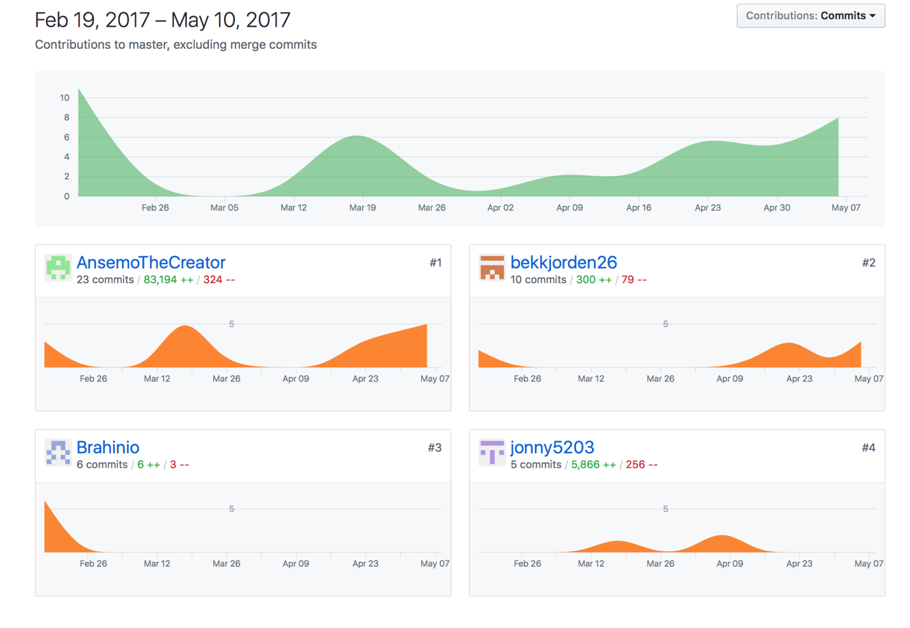
Contributors grafen:

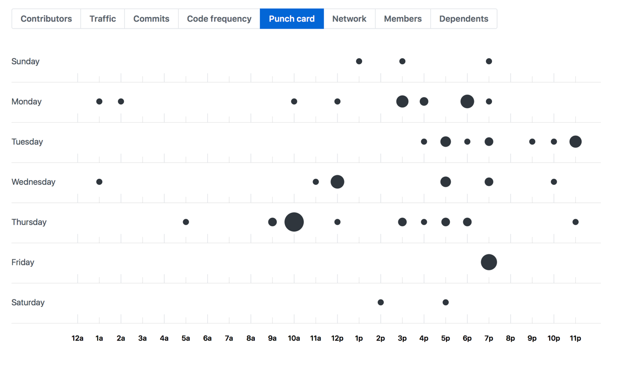
Punch card:

Tekniske valg
Språkene brukt på siden er HTML5, Javascript, PhP og W3.CSS.
Grunnen til at vi valgte å bruke W3.CSS er den har enkle kode standarder for sidestrukturen, siden får et responsivt design og at man kan gjenbruke kode i klasser. Det at siden har et responsivt design fører også til at siden fungerer bra for mobil brukere, noe som er viktig da mange bruker nettopp mobilen for å surfe og finne informasjon.
Vi bruker AJAX for å minimere spørringer opp mot databasen til det nødvendige i tillegg til at den minimerer pageloading. Bruken av coockies er i henhold til lovverket og vi bruker JavaScript med popup verifikasjon som følger universelle designprinsipper.
Siden vi bruker Eloquent på siden blir vi beskyttet mot SQL Injection automatisk, cross site er heller ikke et problem. Vi er også klar over at man kan bruke HTML5 og JavaScript i tekstboksene, dette er noe vi kunne ha implementert et sikkerhetstiltak mot hvis vi hadde hatt litt mere tid og kunnskaper om hvordan dette gjøres. VI HAR LAGT INN SANERING AV INPUTS

Framtidige muligheter
Hvis vi skulle utviklet siden over lengre tid har gruppen en rekke ideer med hvordan siden kan utvikle seg.
Gruppen hadde ønsket å bruke rammeverket AngularJS eller et annet MVC rammeverk for å bygge MVC-komponenter. Som komplette web-app templates av elementer på nettsiden sammensatt til en single-page applikasjon, i TypeScript til kompilering for native- og desktop apps. Disse hadde inkludert gradvis bakgrunns-lasting av data fra databasen i sann tid. Dette for å forbedre ytelse og brukervennlighet framfor bruk av pagination. Gruppen ville også prøvd å implementere en NOSQL database framfor MySQL som blir brukt nå for å ha en bedre mulighet for å skalere databasen.
Andre funksjoner siden kunne ha hatt er en underside hvor elever og lærere kan publisere eventer de vet om eller har tenkt til å holde, man kan da også opprette en innloggingsfunksjon som begrenser brukere til å bare tilhøre Westerdals. Man må altså bruke Westerdals Gmailen for å kunne logge inn å publisere innhold. Innloggings funksjonen kan føre til at folk er mer kritiske til hva de publiserer da de er knyttet opp til innlegget med sin skolemail. Det at siden hadde fått en rekke nye funksjoner gjør at den kan trenge en FAQ side hvor sidens funksjoner blir forklart for å minske spørsmål som kunne ellers ha blitt sendt inn. Gruppen diskuterte om vi skulle legge inn Ruter API for å legge til en sanntidsskjerm som viser avgangstider for enkelte holdeplasser rundt skolene, men dette fikk vi ikke tid til. Videre kunne vi forbedret mobilframvisningen ved at istedenfor å fjerne kategori-boksen på forslagssiden kunne vi istedenfor brukt en dropp ned meny og gitt disse brukerne en litt bedre opplevelse.

Referanser/Kilder
- Restreksjon
- Consistency: velge en fargepalett og holde oss til den
- Affordence: være selvforklarende, brukere få hint om hva som må gjøres
- Mapping: gruppere elementer som (logisk)hører sammen.
- Forklare hvilke utgangspunkt vi har tatt i forhold til design og estetik delen av siden.
- Testing: hva, hvem, hvordan, hvilken. Eks: hva skal vi spørre om(
- Usability: lytt til tekst funksjon?
- Dokumentasjon av tekniske valg: vise hvilken språk, biblioteker tjenester vi valgte, hvorfor, hva vi håpet om det, hvordan det var å bruke var det som forventet
- Kildehenvisninger: referanser for bibloteker, må nevne hvilken bedrifter eller personen som har den og navnet på tjenesten og link
- Ryddig fin og overskriftlig, må kommentere men ikke nødvendigvis så nøye i koden. Litt på raporten. .

Snakke om ikonene i menyen

